

Giảng viên hướng dẫn: | Hoàng văn Quý
Sinh viên thực hiện: | Lê Văn Tính
Mssv: | 2351067117
Lớp: | S26-65CNTT

Tên đề tài:
BOOKNEST - WEBSITE BÁN SÁCH TRỰC TUYẾN

PHÂN HIỆU TRƯỜNG ĐẠI HỌC THỦY LỢI
BỘ MÔN CÔNG NGHỆ THÔNG TIN
--------------------------------

BÁO CÁO MÔN: CHUYÊN ĐỀ CÔNG NGHỆ THÔNG TIN
BỘ NÔNG NGHIỆP VÀ MÔI TRƯỜNG
BỘ GIÁO DỤC VÀ ĐÀO TẠO
------------------------------

2026

MỤC LỤC
PHẦN MỞ ĐẦU 3
1. Lý do chọn đề tài 3
2. Mục tiêu đề tài 3
3. Đối tượng và phạm vi nghiên cứu 3
4. Phương pháp nghiên cứu 3
5. Bố cục báo cáo 4
CHƯƠNG 1: CƠ SỞ LÝ THUYẾT 5
1.1. Tổng quan về thương mại điện tử bán sách trực tuyến 5
1.2. Mô hình kiến trúc Client - Server và Single Page Application 5
1.3. Công nghệ nền tảng sử dụng trong đề tài 5
1.4. Các nghiên cứu, dự án liên quan 5
1.5. Nhận xét và điểm khác biệt của đề tài 6
CHƯƠNG 2: PHÂN TÍCH VÀ THIẾT KẾ HỆ THỐNG 7
2.1. Phân tích yêu cầu hệ thống 7
2.2. Input và Output của hệ thống 7
2.3. Kiến trúc tổng thể hệ thống 8
2.4. Kiến trúc thư mục Front-end 8
2.5. Thiết kế cơ sở dữ liệu 9
2.6. Thiết kế các trang chức năng (Front-end) 10
CHƯƠNG 3: MÔI TRƯỜNG TRIỂN KHAI VÀ KẾT QUẢ THỰC HIỆN 11
Môi trường phát triển và chạy thử cục bộ gồm: Front-end ReactJS chạy bằng môi trường phát triển Node.js; Back-end Laravel 12 chạy trên PHP; MySQL được cung cấp/quản lý thông qua XAMPP; Composer dùng để cài đặt thư viện PHP; trình duyệt web dùng để kiểm tra giao diện. Laravel có thể được khởi chạy bằng lệnh php artisan serve sau khi cấu hình tệp .env và kết nối MySQL. 11
3.2. Các hạng mục kiểm thử cần thực hiện 11
3.3. Kết quả và trạng thái thực hiện 11
3.4. Hạn chế và công việc cần hoàn thiện 12
KẾT LUẬN 13
1. Tổng kết 13
2. Hướng phát triển 13
TÀI LIỆU THAM KHẢO 14

PHẦN MỞ ĐẦU

1. Lý do chọn đề tài
Thương mại điện tử ngày càng phát triển mạnh mẽ, trong đó lĩnh vực bán sách trực tuyến là một mô hình phổ biến, giúp người đọc dễ dàng tiếp cận sách mà không bị giới hạn bởi thời gian và địa điểm. Xuất phát từ nhu cầu thực tế đó, đề tài BookNest được lựa chọn nhằm xây dựng website bán sách trực tuyến, mô phỏng các nghiệp vụ cơ bản của một cửa hàng sách.
Đề tài là cơ hội vận dụng kiến thức về lập trình web, cơ sở dữ liệu và quy trình phát triển phần mềm vào sản phẩm cụ thể. Trong quá trình triển khai, nhóm sử dụng ReactJS cho Front-end, Laravel 12 (PHP) để xây dựng Back-end theo hướng RESTful API, MySQL để lưu trữ dữ liệu và XAMPP làm môi trường máy chủ cơ sở dữ liệu cục bộ.

2. Mục tiêu đề tài
- Xây dựng hoàn chỉnh website bán sách trực tuyến BookNest, đáp ứng nhu cầu xem, tìm kiếm và đặt mua sách của người dùng.
- Áp dụng kiến trúc component của ReactJS để tổ chức giao diện rõ ràng, dễ tái sử dụng và mở rộng.
- Xây dựng và kết nối Back-end bằng Laravel 12, cung cấp RESTful API để Front-end trao đổi dữ liệu với cơ sở dữ liệu MySQL.
- Xây dựng API kết nối Front-end và Back-end, đảm bảo dữ liệu hiển thị là dữ liệu thực.
- Tìm hiểu, so sánh với các hệ thống/dự án tương tự để rút ra điểm khác biệt và định hướng riêng cho BookNest.
- Rèn luyện quy trình phát triển phần mềm và làm việc nhóm thông qua Git/GitHub.

3. Đối tượng và phạm vi nghiên cứu
- Đối tượng: hệ thống website bán sách trực tuyến, gồm hai nhóm người dùng là khách hàng và quản trị viên.
- Phạm vi tập trung vào website bán sách BookNest với giao diện ReactJS và Back-end Laravel; các nghiệp vụ được định hướng gồm xem/tìm kiếm sách, quản lý danh mục, tài khoản, giỏ hàng và đơn hàng. Các chức năng cụ thể được đánh giá theo mã nguồn hiện có và trạng thái phát triển tại thời điểm lập báo cáo.
- Đề tài dừng ở mức xây dựng một sản phẩm học tập/đồ án, chưa triển khai thanh toán thật hay tích hợp vận chuyển của bên thứ ba.

4. Phương pháp nghiên cứu
- Nghiên cứu lý thuyết: tìm hiểu ReactJS, Laravel 12, PHP, RESTful API, MySQL và cách tổ chức cơ sở dữ liệu quan hệ.
- Khảo sát thực tế: tham khảo các website bán sách hiện có (Tiki, Fahasa, Amazon) và các dự án/đồ án tương tự để rút kinh nghiệm thiết kế.
- Phân tích - thiết kế: áp dụng phương pháp phân tích yêu cầu, thiết kế hướng chức năng (use case) và thiết kế cơ sở dữ liệu quan hệ (ERD).
- Thực nghiệm: xây dựng từng phần theo mô hình lặp (từng nhánh Git), kiểm thử và hoàn thiện dần chức năng.

5. Bố cục báo cáo
Ngoài phần mở đầu và kết luận, báo cáo gồm 3 chương: Chương 1 trình bày cơ sở lý thuyết và các công nghệ sử dụng; Chương 2 trình bày phân tích, thiết kế và kiến trúc hệ thống; Chương 3 trình bày môi trường triển khai, các hạng mục đã thực hiện, trạng thái kiểm thử và những hạn chế còn tồn tại.

CHƯƠNG 1: CƠ SỞ LÝ THUYẾT

1.1. Tổng quan về thương mại điện tử bán sách trực tuyến
Bán sách trực tuyến là một nhánh của thương mại điện tử, cho phép người dùng xem, tìm kiếm và mua sách thông qua website thay vì đến trực tiếp cửa hàng. Mô hình này giúp mở rộng phạm vi tiếp cận khách hàng, giảm chi phí vận hành mặt bằng và cho phép cập nhật thông tin sản phẩm nhanh chóng.

1.2. Mô hình kiến trúc Client - Server và Single Page Application
Hệ thống web hiện đại thường được xây dựng theo mô hình client - server, trong đó Front-end (client) chịu trách nhiệm hiển thị giao diện và tương tác với người dùng, còn Back-end (server) xử lý nghiệp vụ và giao tiếp với cơ sở dữ liệu. Mô hình Single Page Application (SPA) cho phép Front-end tải một lần và cập nhật nội dung động mà không cần tải lại toàn bộ trang, mang lại trải nghiệm mượt mà hơn cho người dùng.

1.3. Công nghệ nền tảng sử dụng trong đề tài
Đề tài sử dụng ReactJS để xây dựng giao diện người dùng theo hướng component. Phía Back-end sử dụng Laravel 12 viết bằng PHP để xây dựng các RESTful API; dữ liệu được trao đổi giữa Front-end và Back-end thông qua các yêu cầu HTTP. MySQL được sử dụng làm hệ quản trị cơ sở dữ liệu. XAMPP hỗ trợ môi trường phát triển cục bộ, đặc biệt là dịch vụ MySQL và các công cụ quản lý cơ sở dữ liệu; Composer được sử dụng để quản lý các thư viện PHP của Laravel.

1.4. Các nghiên cứu, dự án liên quan
Trước khi triển khai, đề tài đã tìm hiểu một số hệ thống và dự án có chủ đề tương tự để tham khảo cách tổ chức chức năng, giao diện và công nghệ:
- Các sàn thương mại điện tử bán sách trong và ngoài nước như Tiki, Fahasa, Amazon — quy mô lớn, nhiều tính năng nâng cao (gợi ý sách, đánh giá, vận chuyển đa dạng).
- Dự án React-SQL của adityap5 trên GitHub: xây dựng cửa hàng sách bằng ReactJS, Node.js và SQL, tập trung vào quản lý kho sách và tìm kiếm.
- Dự án online-book-store-2 của VAJIDV11: kết hợp React (Vite), Spring Boot và MySQL, có xác thực người dùng và giỏ hàng.
- Các dự án BookStore (veereshbv04) và ReadSphere (ASMA-GIT): xây dựng bằng ReactJS nhưng sử dụng dữ liệu giả lập (mock data), thiên về minh hoạ giao diện.
- Khoá luận/đồ án trong nước cùng chủ đề như "Xây dựng website bán sách" (Đại học Công nghệ Thông tin và Truyền thông Việt - Hàn, 2021) và các đồ án dùng ReactJS xây dựng website bán hàng khác tại các trường đại học trong nước.
Bảng dưới đây tổng hợp và so sánh các hệ thống/dự án nêu trên với định hướng của đề tài BookNest:
Hệ thống / Dự án | Công nghệ chính | Điểm nổi bật | Hạn chế so với BookNest
Tiki, Fahasa (thực tế thương mại) | Nền tảng lớn, backend đa dịch vụ | Danh mục khổng lồ, đa dạng phương thức thanh toán, vận chuyển, đánh giá | Quy mô quá lớn, không công khai mã nguồn, không phù hợp làm đồ án học tập
React-SQL (adityap5, GitHub) | ReactJS, Node.js, SQL | Quản lý kho sách, tìm kiếm, kết nối SQL qua REST API | Chỉ tập trung CRUD sách, chưa có trang giới thiệu/bài viết hay liên hệ
online-book-store-2 (VAJIDV11, GitHub) | React (Vite), Spring Boot, MySQL | Có xác thực người dùng, giỏ hàng, lọc theo danh mục | Không có trang bài viết/tin tức, kiến trúc backend phức tạp hơn phạm vi đồ án
BookStore (veereshbv04) và ReadSphere (ASMA-GIT) | ReactJS, dữ liệu giả lập (mock) | Giao diện lọc sản phẩm, wishlist, giỏ hàng trực quan | Dùng dữ liệu mock, không có CSDL thật và không có phần quản trị
Khoá luận "Xây dựng website bán sách" (VKU, 2021) | Không công bố rõ công nghệ Front-end | Cùng chủ đề bán sách, có tài liệu phân tích thiết kế tham khảo | Thực hiện đã lâu, khả năng không dùng ReactJS hiện đại như đề tài này

1.5. Nhận xét và điểm khác biệt của đề tài
Từ kết quả khảo sát, có thể thấy phần lớn các dự án React tương tự thường chỉ tập trung vào chức năng giao dịch (catalog, giỏ hàng, thanh toán) mà thiếu phần nội dung/tin tức, hoặc chỉ dùng dữ liệu giả lập thay vì cơ sở dữ liệu thật. Các hệ thống thương mại lớn như Tiki, Fahasa lại có quy mô và độ phức tạp vượt quá phạm vi một đồ án học tập.
BookNest lựa chọn kiến trúc tách biệt Front-end và Back-end: ReactJS đảm nhiệm giao diện, Laravel 12 xử lý nghiệp vụ và cung cấp API, MySQL lưu trữ dữ liệu. Cách tổ chức này phù hợp với phạm vi đồ án, giúp phân chia rõ trách nhiệm giữa các thành phần và thuận tiện mở rộng. So với các bản minh họa chỉ sử dụng dữ liệu giả lập, dự án hướng tới việc kết nối dữ liệu thông qua Back-end và cơ sở dữ liệu thực.

CHƯƠNG 2: PHÂN TÍCH VÀ THIẾT KẾ HỆ THỐNG

2.1. Phân tích yêu cầu hệ thống
Hệ thống BookNest phục vụ hai nhóm tác nhân chính là khách hàng và quản trị viên. Các yêu cầu chức năng (use case) chính được tổng hợp như sau:
Tác nhân | Chức năng chính (Use case)
Khách hàng (chưa đăng nhập) | Xem trang chủ, xem danh sách/chi tiết sách, xem bài viết, xem thông tin liên hệ, gửi liên hệ, đăng ký tài khoản
Khách hàng (đã đăng nhập) | Đăng nhập/đăng xuất, tìm kiếm và lọc sách, thêm sách vào giỏ hàng, đặt hàng, xem/cập nhật thông tin cá nhân, xem lịch sử đơn hàng
Quản trị viên | Đăng nhập quản trị, thêm/sửa/xoá sách và danh mục, quản lý đơn hàng, đăng/sửa bài viết, xem thống kê cơ bản
Bên cạnh yêu cầu chức năng, hệ thống cũng cần đáp ứng một số yêu cầu phi chức năng quan trọng:
Loại yêu cầu | Mô tả
Hiệu năng | Trang tải nhanh, phản hồi tìm kiếm/lọc sách trong thời gian ngắn
Bảo mật | Mật khẩu người dùng được mã hoá; phân quyền rõ ràng giữa khách hàng và quản trị viên
Khả năng mở rộng | Kiến trúc tách rời Front-end/Back-end qua REST API, dễ bổ sung chức năng hoặc đổi CSDL sau này
Khả năng sử dụng | Giao diện responsive, thân thiện, dễ thao tác trên cả máy tính và thiết bị di động
Khả năng bảo trì | Mã nguồn chia theo component/module rõ ràng, quản lý phiên bản bằng Git

2.2. Input và Output của hệ thống
Dữ liệu đầu vào/đầu ra của hệ thống được tổng hợp theo từng nhóm đối tượng sử dụng như sau:
Phía | Input (Đầu vào) | Output (Đầu ra)
Người dùng (khách hàng) | Từ khoá tìm kiếm/lọc sách; thông tin đăng ký, đăng nhập; sách thêm vào giỏ hàng; thông tin đặt hàng, thanh toán; nội dung liên hệ/góp ý | Danh sách/chi tiết sách phù hợp; giỏ hàng và tổng tiền; xác nhận đặt hàng, trạng thái đơn hàng; danh sách bài viết; phản hồi liên hệ
Quản trị viên | Thông tin sách (tên, giá, mô tả, ảnh, danh mục); nội dung bài viết; cập nhật trạng thái đơn hàng | Danh sách sách/đơn hàng/bài viết trong hệ thống; báo cáo, thống kê cơ bản

2.3. Kiến trúc tổng thể hệ thống
BookNest được tổ chức theo mô hình 3 lớp. Lớp giao diện sử dụng ReactJS để hiển thị nội dung và tiếp nhận thao tác của người dùng. Lớp xử lý nghiệp vụ sử dụng Laravel 12 (PHP), tiếp nhận request HTTP, kiểm tra dữ liệu, thực hiện các nghiệp vụ và trả response theo dạng JSON thông qua RESTful API. Lớp dữ liệu sử dụng MySQL để lưu trữ thông tin. Trong môi trường phát triển cục bộ, XAMPP được sử dụng để cung cấp dịch vụ MySQL và hỗ trợ quản lý cơ sở dữ liệu; ứng dụng Laravel có thể khởi chạy bằng lệnh Artisan.
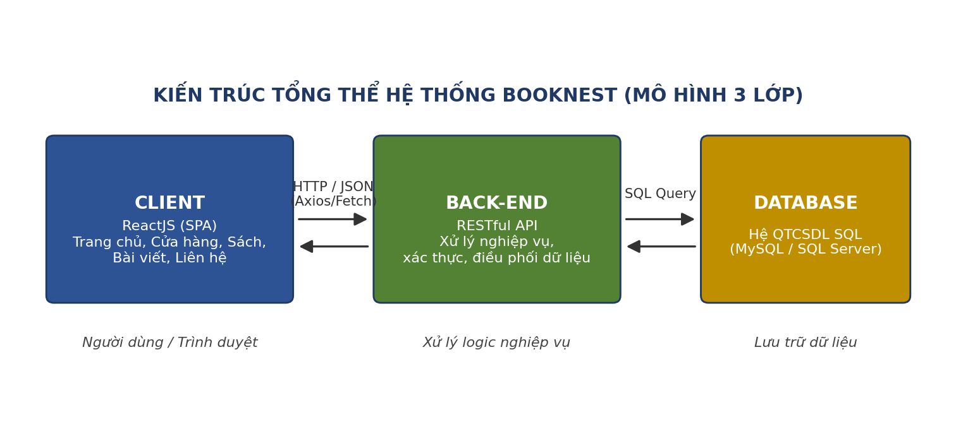
Hình 2.1. Kiến trúc tổng thể hệ thống BookNest

2.4. Kiến trúc thư mục Front-end
Phía Front-end được tổ chức theo các trang và thành phần giao diện ReactJS. Mã nguồn Front-end nằm trong thư mục Fe của kho GitHub. Phần Back-end được đặt trong thư mục Be/src/webbook, là dự án Laravel; cấu trúc bên trong được tổ chức theo quy ước của Laravel, tách các thành phần định tuyến, xử lý nghiệp vụ, mô hình dữ liệu và cấu hình ứng dụng.
Thư mục / Tệp | Chức năng
src/index.js | Điểm khởi chạy ứng dụng, bọc App trong BrowserRouter
src/router.js | Khai báo và render danh sách route phía người dùng
src/utils/router.js | Định nghĩa hằng số đường dẫn (ROUTERS)
src/utils/fomater.js | Hàm định dạng số tiền theo chuẩn VNĐ
src/pages/users/theme/masterLayout | Layout khung chính: Header + nội dung trang + Footer
src/pages/users/theme/header | Thanh điều hướng, menu danh mục sách, giỏ hàng
src/pages/users/theme/footer | Thông tin liên hệ, sơ đồ liên kết, đăng ký nhận tin
src/pages/users/homePage | Trang chủ hiển thị cho người dùng
src/pages/users/shopPage | Trang Cửa hàng: danh sách sách, lọc/tìm kiếm
src/pages/users/bookPage | Trang chi tiết Sách
src/pages/users/blogPage | Trang Bài viết
src/pages/users/contactPage | Trang Liên hệ
src/pages/users/ProfilePage | Trang thông tin tài khoản người dùng
src/style | Các tệp SCSS dùng chung: theme, responsive, biến style
Fe/ | Thư mục mã nguồn Front-end ReactJS trong kho GitHub.
Be/src/webbook/ | Dự án Back-end Laravel 12 (PHP), cung cấp RESTful API.
XAMPP / MySQL | Môi trường cơ sở dữ liệu cục bộ; cấu hình kết nối được khai báo trong .env của Laravel.
composer.json | Khai báo các thư viện/phụ thuộc PHP của dự án Laravel.

2.5. Thiết kế cơ sở dữ liệu
Cơ sở dữ liệu sử dụng MySQL. Thiết kế dữ liệu của BookNest tập trung vào các nhóm thông tin chính như tài khoản người dùng, danh mục, sách/sản phẩm, giỏ hàng và đơn hàng. Laravel đảm nhiệm việc truy cập và xử lý dữ liệu thông qua lớp ứng dụng. Các bảng và trường cụ thể cần được đối chiếu với các migration hiện có của dự án trước khi chốt sơ đồ vật lý; bảng dưới đây thể hiện các nhóm dữ liệu nghiệp vụ ở mức khái quát.
Nhóm dữ liệu | Thông tin tiêu biểu | Mục đích
Người dùng | Thông tin tài khoản và vai trò | Quản lý khách hàng và tài khoản quản trị
Danh mục | Mã danh mục, tên danh mục | Phân loại sách/sản phẩm
Sách / Sản phẩm | Tên, giá, mô tả, hình ảnh, danh mục | Lưu thông tin mặt hàng được kinh doanh
Giỏ hàng | Người dùng, sản phẩm, số lượng | Lưu các mặt hàng khách chọn mua
Đơn hàng | Người đặt, ngày đặt, trạng thái, tổng tiền | Theo dõi đơn hàng
Chi tiết đơn hàng | Đơn hàng, sản phẩm, số lượng, đơn giá | Lưu từng mặt hàng thuộc một đơn hàng
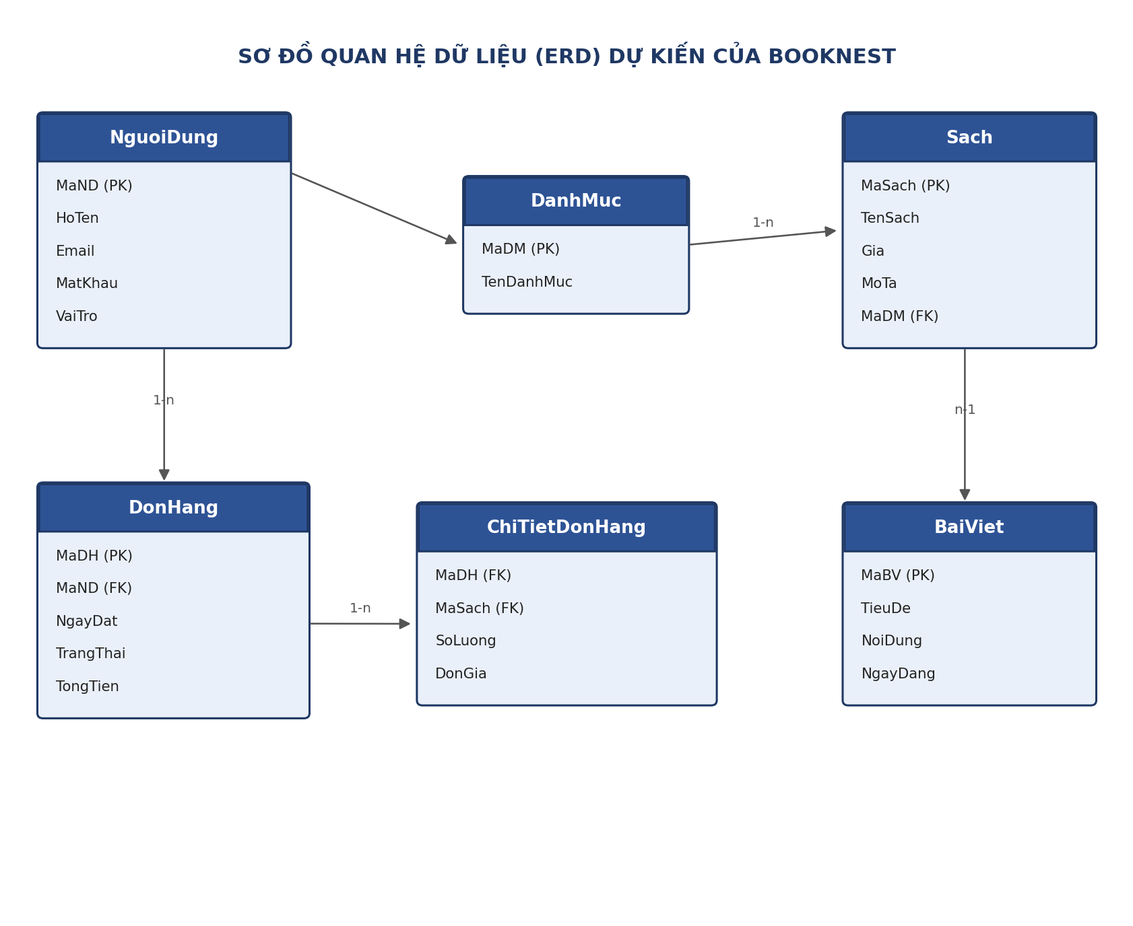
Hình 2.2. Sơ đồ quan hệ dữ liệu (ERD) dự kiến của BookNest
Về mặt nghiệp vụ, dữ liệu người dùng liên kết với đơn hàng; đơn hàng gồm nhiều dòng chi tiết và mỗi dòng tham chiếu đến một sản phẩm/sách. Sách thuộc danh mục tương ứng. Các quan hệ và tên bảng thực tế được triển khai cần đối chiếu với migration của Laravel để bảo đảm sơ đồ ERD cuối cùng thống nhất với cơ sở dữ liệu đang chạy.

2.6. Thiết kế các trang chức năng (Front-end)
Giao diện Front-end được xây dựng bằng ReactJS. Các trang và thành phần được tổ chức để người dùng tiếp cận nội dung cửa hàng, danh sách/chi tiết sách và các chức năng liên quan. Dữ liệu động được định hướng lấy từ Back-end Laravel thông qua API thay vì phụ thuộc hoàn toàn vào dữ liệu tĩnh.
Trang | Nội dung / Chức năng dự kiến
Trang chủ | Giới thiệu tổng quan cửa hàng, banner khuyến mãi, danh sách sách nổi bật/sách mới
Cửa hàng | Danh sách toàn bộ sách, hỗ trợ lọc/tìm kiếm theo danh mục, giá, tác giả; thêm sách vào giỏ hàng
Sách | Trang chi tiết một cuốn sách: hình ảnh, mô tả, giá, đánh giá và các sách liên quan
Bài viết | Danh sách và chi tiết các bài viết/tin tức liên quan đến sách, tác giả, sự kiện
Liên hệ | Thông tin cửa hàng (địa chỉ, số điện thoại, email) và biểu mẫu gửi liên hệ/góp ý

CHƯƠNG 3: MÔI TRƯỜNG TRIỂN KHAI VÀ KẾT QUẢ THỰC HIỆN
Căn cứ vào kho mã nguồn BookNest trên GitHub và thông tin mô tả dự án, đề tài đã có mã nguồn Front-end và Back-end riêng biệt. README của kho mã nguồn xác định Back-end sử dụng Laravel 12 (PHP), MySQL, Composer và cung cấp RESTful API; dự án hiện vẫn đang trong quá trình phát triển. Vì vậy, báo cáo phân biệt các hạng mục đã được xác định trong mã nguồn/tài liệu với những nội dung cần kiểm thử trực tiếp, không xem các chức năng được liệt kê là đã kiểm thử thành công nếu chưa có minh chứng.

Môi trường phát triển và chạy thử cục bộ gồm: Front-end ReactJS chạy bằng môi trường phát triển Node.js; Back-end Laravel 12 chạy trên PHP; MySQL được cung cấp/quản lý thông qua XAMPP; Composer dùng để cài đặt thư viện PHP; trình duyệt web dùng để kiểm tra giao diện. Laravel có thể được khởi chạy bằng lệnh php artisan serve sau khi cấu hình tệp .env và kết nối MySQL.
- Front-end: mã nguồn được lưu trong thư mục Fe của kho GitHub; sử dụng ReactJS để xây dựng giao diện và chạy trong môi trường Node.js.
- Back-end: mã nguồn Laravel nằm trong thư mục Be/src/webbook. Laravel 12 (PHP) đảm nhiệm xử lý nghiệp vụ và cung cấp RESTful API; MySQL là hệ quản trị cơ sở dữ liệu. XAMPP hỗ trợ chạy/quản lý dịch vụ MySQL trên máy phát triển.
- Công cụ và nền tảng hỗ trợ: Composer quản lý phụ thuộc PHP; Git/GitHub quản lý mã nguồn; XAMPP hỗ trợ môi trường cơ sở dữ liệu cục bộ. Có thể sử dụng Postman để gửi request và kiểm tra response của API.

3.2. Các hạng mục kiểm thử cần thực hiện
- Kiểm tra giao diện Front-end: bố cục, điều hướng, hiển thị danh sách và chi tiết sách trên các kích thước màn hình.
- Kiểm tra nghiệp vụ: quản lý sách và danh mục, tài khoản người dùng, giỏ hàng và đơn hàng theo các chức năng đã được triển khai trong mã nguồn.
- Kiểm tra API Laravel: phương thức và endpoint, dữ liệu request/response JSON, mã trạng thái HTTP, kiểm tra dữ liệu đầu vào và tình huống phát sinh lỗi.
- Kiểm tra kết nối MySQL: cấu hình .env, khả năng truy vấn/ghi dữ liệu và tính nhất quán giữa dữ liệu trả về từ API với dữ liệu lưu trong cơ sở dữ liệu.

3.3. Kết quả và trạng thái thực hiện
- Đã tổ chức kho mã nguồn BookNest trên GitHub với các thành phần Front-end và Back-end được phân chia riêng: thư mục Fe và thư mục Be/src/webbook.
- Theo README của kho mã nguồn, Back-end được xây dựng bằng Laravel 12 (PHP), sử dụng MySQL và Composer; định hướng cung cấp RESTful API cho ứng dụng React.
- README liệt kê các nhóm chức năng Back-end gồm quản lý sách và danh mục, quản lý sản phẩm, tài khoản người dùng, giỏ hàng và đơn hàng. Đây là các chức năng được mô tả trong tài liệu dự án; mức độ hoàn thiện và kết quả chạy thực tế cần được xác nhận bằng kiểm thử.
- Môi trường chạy cục bộ được xác định gồm ReactJS ở Front-end, Laravel ở Back-end và MySQL được hỗ trợ bởi XAMPP. Cần kiểm tra trực tiếp cấu hình kết nối, các endpoint và dữ liệu thực tế trước khi kết luận toàn bộ luồng Front-end – Back-end đã hoạt động ổn định.
- Trạng thái dự án trên README GitHub hiện ghi nhận là “Currently under development” (đang phát triển). Do đó, báo cáo không khẳng định hệ thống đã hoàn thiện toàn bộ chức năng hoặc đã triển khai chính thức.

3.4. Hạn chế và công việc cần hoàn thiện
- Cần rà soát và hoàn thiện các chức năng nghiệp vụ, kiểm tra đầy đủ luồng đăng ký/đăng nhập, giỏ hàng và đặt hàng; xác nhận các API tương ứng hoạt động đúng với dữ liệu MySQL.
- Cần bổ sung minh chứng kiểm thử như ảnh giao diện, kết quả gọi API, dữ liệu trong MySQL và các trường hợp kiểm thử thành công/thất bại.
- Dự án hiện được mô tả là đang phát triển; các nội dung như thanh toán trực tuyến, tích hợp vận chuyển, tối ưu hiệu năng và triển khai máy chủ thật cần được xem là hướng hoàn thiện tiếp theo nếu chưa có trong mã nguồn.

KẾT LUẬN

1. Tổng kết
Đề tài BookNest đã hình thành cấu trúc dự án tách biệt Front-end và Back-end. Theo thông tin trong kho mã nguồn GitHub, Front-end được tổ chức trong thư mục Fe; Back-end sử dụng Laravel 12 (PHP), cung cấp RESTful API và kết nối MySQL. XAMPP được sử dụng hỗ trợ môi trường phát triển cơ sở dữ liệu cục bộ. README hiện ghi nhận dự án đang trong quá trình phát triển, vì vậy cần tiếp tục hoàn thiện chức năng, kiểm thử và bổ sung minh chứng trước khi đánh giá hệ thống hoàn chỉnh.

2. Hướng phát triển
- Tiếp tục hoàn thiện các API Laravel, kiểm tra kết nối MySQL và đồng bộ dữ liệu với giao diện ReactJS.
- Hoàn thiện và kiểm thử các nghiệp vụ tài khoản, danh mục/sách, giỏ hàng và đơn hàng.
- Bổ sung kiểm tra dữ liệu đầu vào, xử lý lỗi, phân quyền và các biện pháp bảo mật phù hợp.
- Bổ sung ảnh chụp giao diện, kết quả Postman và dữ liệu MySQL làm minh chứng cho từng chức năng đã hoàn thành.
- Sau khi hoàn thiện và kiểm thử, tối ưu hiệu năng và xem xét triển khai hệ thống trên môi trường máy chủ thật.

TÀI LIỆU THAM KHẢO
- Ngô Lê Quân, Nguyễn Xuân Thái, "Xây dựng website bán sách", Đồ án tốt nghiệp, Trường Đại học Công nghệ Thông tin và Truyền thông Việt - Hàn, 2021.
- Phạm Thanh Sơn, Nguyễn Thị Trúc, "Tìm hiểu Django, ReactJS và xây dựng Website bán hàng", Đồ án tốt nghiệp, Trường Đại học Sư phạm Kỹ thuật TP. Hồ Chí Minh, 2019.
- Khoá luận tốt nghiệp, "Xây dựng website bán điện thoại trên nền ReactJS", Trường Đại học Duy Tân, 2024.
- adityap5, "React-SQL: Book Store Web Application", GitHub repository. https://github.com/adityap5/React-SQL
- VAJIDV11, "online-book-store-2: Online Book Store built using React, Spring Boot", GitHub repository. https://github.com/VAJIDV11/online-book-store-2
- veereshbv04, "BookStore", GitHub repository. https://github.com/veereshbv04/BookStore
- ASMA-GIT, "ReadSphere_react_website", GitHub repository. https://github.com/ASMA-GIT/ReadSphere_react_website
- GeeksforGeeks, "Bookstore Ecommerce App using MERN Stack". https://www.geeksforgeeks.org/mern/bookstore-ecommerce-app-using-mern-stack/
- React – Official Documentation. https://react.dev
- React Router – Official Documentation. https://reactrouter.com
- MDN Web Docs – HTML, CSS, JavaScript. https://developer.mozilla.org
- Các website thương mại điện tử bán sách tham khảo: Tiki (tiki.vn), Fahasa (fahasa.com), Amazon (amazon.com).
13. Anwir205, "BookNest – Website bán sách trực tuyến", GitHub repository. https://github.com/Anwir205/BookNest

